SEGUNDO PERIODO

COLOMBIA EN EL CONTEXTO MUNDIAL, PRIMERA MITAD DEL SIGLO XX

El desarrollo de la historia de Colombia durante las primeras décadas del siglo XX, se encuentra enmarcado en procesos de cambio en sus estructuras políticas, económicas y sociales originados tanto por factores tanto internos como externos. Este capítulo pretende dar a conocer acontecimientos como la Guerra de los Mil Días que genera importantes transformaciones en la vida política del país. De igual forma, estudia la organización económica a principios del siglo XX, a partir del análisis del progreso agropecuario e industrial que se presenta en las diferentes regiones del territorio nacional.

Colombia comienza el siglo XX en el marco de una guerra civil: la Guerra de los Mil Días. Como su nombre lo indica, esta guerra duró 1.100 días ya que comenzó en octubre de 1889 y se extendió hasta 1902. ¿Qué llevó a esta guerra? ¿Quiénes fueron sus protagonistas? ¿Cuál era el motivo de esa pelea? Para darle respuesta a esas preguntas, es fundamental devolverse en la historia y comprender el origen de los partidos políticos.

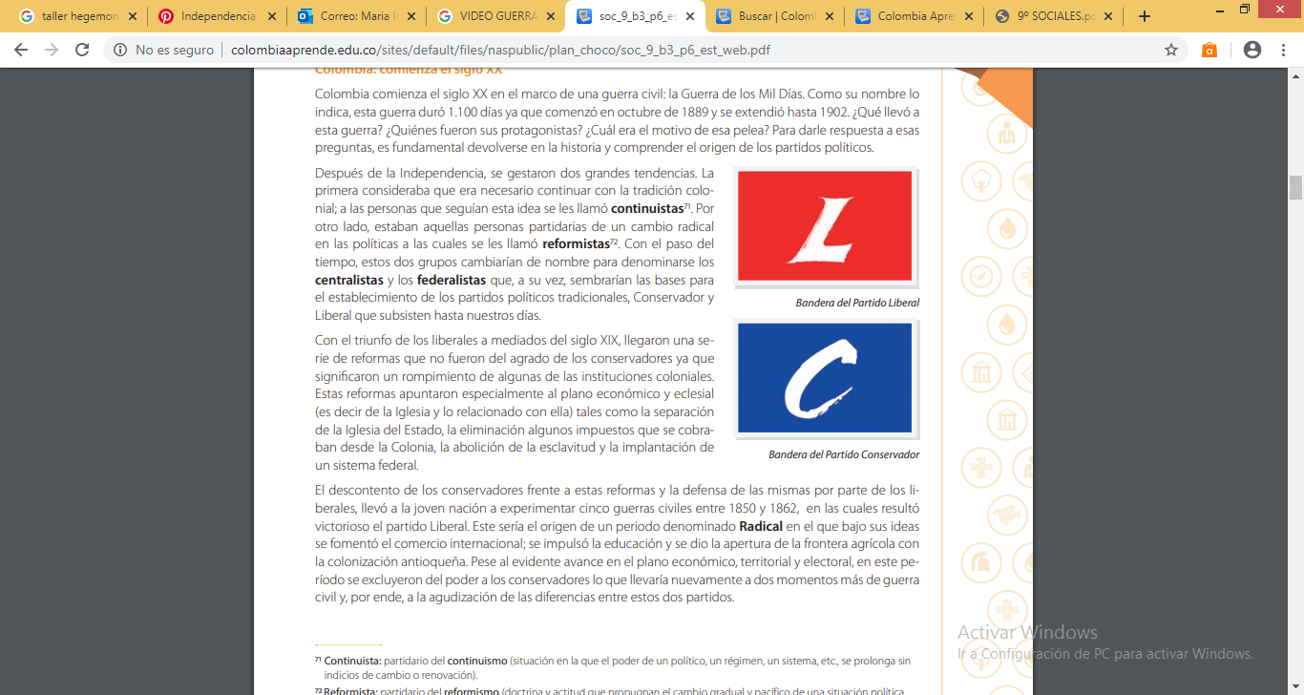Después de la Independencia, se gestaron dos grandes tendencias. La primera consideraba que era necesario continuar con la tradición colonial; a las personas que seguían esta idea se les llamó continuistas. Por otro lado, estaban aquellas personas partidarias de un cambio radical en las políticas a las cuales se les llamó reformistas.

Con el paso del tiempo, estos dos grupos cambiarían de nombre para denominarse los centralistas y los federalistas que, a su vez, sembrarían las bases para el establecimiento de los partidos políticos tradicionales, Conservador y Liberal que subsisten hasta nuestros días. Con el triunfo de los liberales a mediados del siglo XIX, llegaron una serie de reformas que no fueron del agrado de los conservadores ya que significaron un rompimiento de algunas de las instituciones coloniales. Estas reformas apuntaron especialmente al plano económico y eclesial (es decir de la Iglesia y lo relacionado con ella) tales como la separación de la Iglesia del Estado, la eliminación algunos impuestos que se cobraban desde la Colonia, la abolición de la esclavitud y la implantación de un sistema federal.

El descontento de los conservadores frente a estas reformas y la defensa de las mismas por parte de los liberales, llevó a la joven nación a experimentar cinco guerras civiles entre 1850 y 1862, en las cuales resultó victorioso el partido Liberal. Este sería el origen de un periodo denominado Radical en el que bajo sus ideas se fomentó el comercio internacional; se impulsó la educación y se dio la apertura de la frontera agrícola con la colonización antioqueña. Pese al evidente avance en el plano económico, territorial y electoral, en este período se excluyeron del poder a los conservadores lo que llevaría nuevamente a dos momentos más de guerra civil y, por ende, a la agudización de las diferencias entre estos dos partidos.

